**大疆创新2021校招 芯片开发工程师B卷**

1、正则表达式里可以使用计数符和通用字符集进行搜索匹配，这些计数符中，匹配0个或者1个的符号是（A）

A、? B、+ C、* D、-

解析：

? 匹配前面的子表达式零次或一次。

+ 匹配前面的子表达式一次或多次(大于等于1次）。

* 匹配前面的子表达式任意次。

- 连字符表示范围

2、芯片的漏电和下列哪些因素有关（）【多选】

A、频率 B、电压 C、温度 D、工艺。

3、关于复位，以下说法正确的是（B）

A、复位信号的生效必须需要有时钟上升沿

B、复位设计可以确保寄存器从稳定态开始工作

C、芯片中的复位信号需要在同一周期中生效

D、芯片中所有寄存器都必须有复位控制

解析：A，异步复位不需要时钟；C，复位也分全局复位和局部复位；D，不是所有都要复位

4、三个火枪手同时爱上了一个姑娘，为了决定他们谁能娶这个姑娘。他们决定用火枪进行一次决斗。阿托斯的命中率是30%。波托斯的命中率是50%，最出色的枪手是阿米拉斯，命中率是100%，为了公平取起见，他们决定按照这样的顺序：阿托斯首先开枪，波托斯第二，阿米拉斯最后。假设三人都很理性聪明，那么阿托斯活下来的概率是（）

A、45.5% B、49.5% C、40.5% D、47.5% E、35%

5、数字系统中，独热码(One hot)的优点是（ABD）【多选】

A、状态机使用独热码通常可见简化相关综合电路

B、传输稳定性高

C、可以将特征向量映射到欧式空间

D、数据每次只变换一位

解析：机器学习中将离散特征通过one-hot编码映射到欧式空间。

6、以下关于latch于flip_flop，特性描述正确的是（AD）【多选】

A、latch输出可能产生毛刺

B、Flip flop一定有复位值

C、latch不会输出不定态

D、latch与Flip flop都属于时序逻辑

解析：latch会对电平敏感,受布线延迟影响较大,比较容易导致输出有毛刺；

7、关于DFT的描述错误的是（AD）【多选】

A、DFT目的是找到芯片的设计错误

B、DFT可以帮助提升产品的可靠性和质量

C、DFT只对先进工艺有作用

D、DFT测试过程中的功耗非常小

解析： A，DFT的主要目的是发现芯片在生产过程中出现的缺陷；D，DFT测试过程通常会消耗大量的动态功耗

8、下面是底比斯人的石碑，你能找出（31）个正方形？

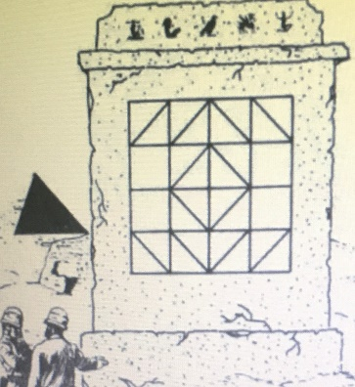

9、在SOC系统设计中，全连通的总线结构的缺点有哪些（）【多选】

A、总线功耗大

B、访问延迟大

C、总线面积大

D、总线稳定性低

10、关于流水线设计的理解错误的是（B）

A、流水线设计会导致原有通路延迟降低

B、流水线可以提高系统并行度

C、关键路径中插入流水线，能够提高系统的时钟频率

D、流水线设计的思想，是使用面积换取速率

解析：B,流水线设计和并行设计时两回事。

11、一个时钟，它的占空比是40:60。经过一个三分频电路之后，它的占空比为（C）

A、40:60 B、45:55 C、46.7:53.3 D、50:50

解析：假设时钟周期为20ns，三分频后时钟周期为60ns，按照奇数分频原理，会产生两个相差原始时钟高电平时间且占空比均为1/3的信号，在进行或运算得到。因此没有进行或运算时占空比为1:2，即20:40(ns)，而进行或运算之后的信号高电平多出了原始时钟高电平的时间即：28ns，相应的低电平时间缩小为32ns；则最终占空比为28:32，化简得到28/60:32/60=46.7:53.3。

12、时序电路可以达到的频率和以下哪些条件有关（）【多选】

A、逻辑功能

B、工艺结点

C、组合逻辑深度

D、工作电压

13、以下哪些变化会存在功耗消耗（ABD）【多选】

A、只有数据信号翻转

B、只有时钟信号翻转

C、所有信号都不翻转

D、只有复位信号翻转

14、Verilog中下列语句中，a=1’b1; b=3’b110;那么{a,{2{b}},a}=（A）

A、8’b11011011

B、5’b11101

C、7’b1111011

D、8’b11101101

15、玻璃圆柱体高4cm，周长为6cm。圆柱体外有一只蜘蛛。正对面距离圆柱底部1cm里面有一只苍蝇。蜘蛛看到苍蝇后找到了最近的路线，然后，猛扑像苍蝇那么蜘蛛的，行走路程有（）厘米？

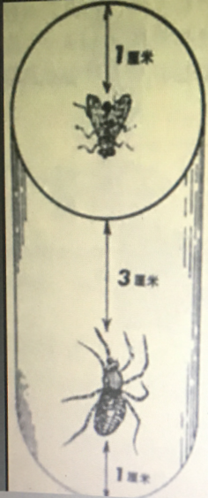

16、中断处理过程中。一般需要做哪些处理（）【多选】

A、开关中断

B、中断返回

C、保护和恢复现场第

D、保护断点，识别中断源

17、如下图所示，

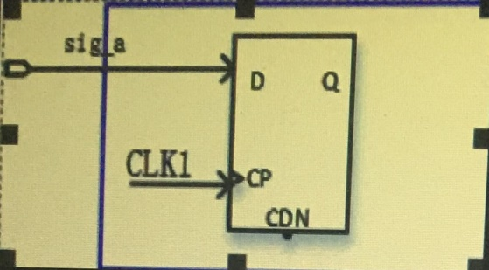

当CLK1为200MHz时，约束为：set_input_delay – clocks CLK1 –max 3 sig_a，如果CLK1变为50MHz，需要保证的约束效果不变，此时input delay应该设置为（）

A、18ns B、5ns C、15ns D、3ns

解析：

set_input_delay是设置输入延迟用的命令，同样的set_output_delay就是设置输出延迟的命令；

-clocks（约束语句中一般用-clock）后面紧跟的是时钟源的名字，可以来自时钟输入管脚，也可以是用户创建的虚拟时钟，题目图中给出的是CLK1；

-max描述了用于建立时间分析的包含有板级走线和外部器件的延时（如果是-min则描述了用于hold分析的包含有板级走线和外部器件的延时，两者同时存在，往往分别设置）。这里设置的值为3ns（输入约束的时延值可以理解为有效数据沿相对于时钟的偏移，如果时延值为正说明数据相对于时钟向后偏移，时延为负说明数据相对于时钟向前偏移）；

最后是输入信号的名字，题目图中给出的是sig_a。这句话完整的解读是：设置输入延迟，输入信号sig_a相对于输入时钟CLK1的最大延迟为3ns。

这个约束命令不是从内部延时的角度来约束端口时序，而是从系统角度来约束的。是告诉时序分析工具输入信号和输入时钟之间的延迟关系，不是调节输入信号的延迟。

18、在AXI总线系统中，一个master的数据位宽是128bit，最大支持burst4的操作。master相连的总线 的接受能力为1。slave的访问延迟为8ns。总线频率为500MHz，请问这个master的最大理论带宽为（）

A、4GByte/S B、16 GByte/S

C、32 GByte/S D、8GByte/S

19、下图中有两个正方形，小正方形的边长为3cm，大正方形的边长为4cm。大正方形的左上角正好位于小正方形的中心点x。大正方形绕x点旋转，直到它的顶边与线段ac相交于b点。根据以上的提示信息计算出阴影部分面积（）

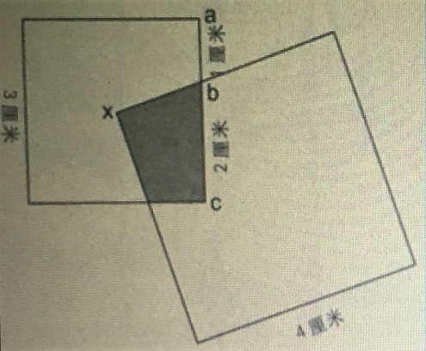

A、7/3 B、11/5 C、5/2 D 9/4

20、骑行俱乐部的成员制造了一些特别的自行车，他的一辆车上可以骑不多于四个人，他被用来为慈善机构谋利。在某个展示场合，4个人骑在这种自行车上，每个人扮演儿童故事中的一个角色，从以下给出的线索中。请选出全角色正确的选项（）【多选】

1、“托德先生”紧靠在詹妮的后面

2、扮演“诺德”的不是斯普埃克斯，他在基思的前面某个位置

3、骑在2号位置的人扮演“迈德海特”

4、贝尔穿成飞人“贝尔格斯”的样子

5、戴夫在自行车的3号位置

名：戴夫，詹妮，基思，莫妮卡

姓：贝尔，切诺，福克斯，斯普埃克斯

角色：“贝尔格斯”，“迈德.海特”，“托德先生”，“诺德”

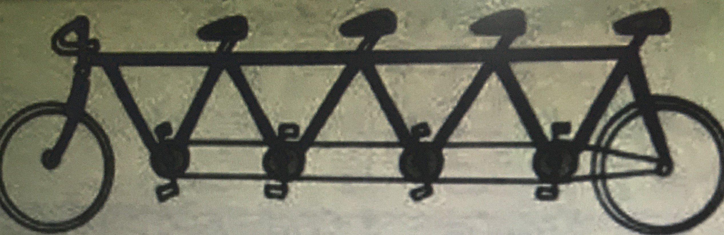

A、3号: 詹妮.切诺

B、4号扮演的角色是贝尔格斯

C、4号骑手是基思.贝尔

D、1号骑手是莫妮卡.福克斯

E、3号骑手是戴夫.斯普埃克斯